Министерство образования и науки РФ

Федеральное государственное автономное

образовательное учреждение высшего образования

«Национальный исследовательский университет ИТМО»

**факультет программной инженерии и компьютерной техники**

**ЛАБОРАТОРНАЯ РАБОТА №3**

по дисциплине

‘Функциональная схемотехника’

Вариант №6

*Выполнил:*

Студент группы P33312

Соболев Иван Александрович

*Преподаватель:*

Табунщик Сергей Михайлович



Санкт-Петербург, 2024

**Оглавление**

Цели работы. 2

Задание. 2

Схема разработанного блока вычисления функции. 2

Описание работы разработанного блока, начиная с подачи входных данных и заканчивая получением результата. 3

Алгоритм работы пользователя 3

Пример работы 4

Тестирование модуля в симуляции 5

Отчет по занимаемым ресурсам ПЛИС 7

Выводы. 7

# Цели работы.

Получить навыки разработки цифровых устройств на базе программируемых логических интегральных схем (ПЛИС).

# Задание.

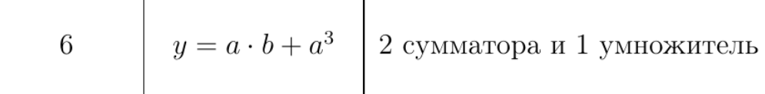

Рисунок 1 – Задание

# Схема разработанного блока вычисления функции.

Рисунок 2 - схема разработанного блока

# Описание работы разработанного блока, начиная с подачи входных данных и заканчивая получением результата.

На вход в модуль подаются следующие данные:

* Сигнал start – подается с кнопки BTNC (N17)
* Сигнал rst - подается с кнопки BTNR (M17)
* Синхросигнал clk - подключен к пину E3

Значения с переключателей SW0 – SW15 с них считываются введенные пользователем числа A, B На выходе из модуля подключены

* Выбор номера семисегментного индикатора AN0 – AN7
* Значение, которое будет выведено на выбранном индикаторе CA – DP
* Сигнал занятости модуля busy – LD0

По сигналу start модуль считывает значения с переключателей, и начинает вычислять значение моей функции, как только результат посчитан, он подается на блок преобразования в семисегментный индикатор, на который также подается синхросигнал в 500 герц. Данный блок поочередно подает на каждый индикатор соответствующее число в шестнадцатеричном формате.

# Алгоритм работы пользователя

После того, как пользователь прошил ПЛИС, его алгоритм работы, следующий:

1. Пользователь должен ввести число A, для этого ему необходимо поставить переключатели SW15 – SW8, в нужное положение (если переключатель поднят вверх, то это 1, если опущен, то 0).
2. Пользователь должен ввести число B, для этого ему необходимо поставить переключатели SW7 – SW0
3. Для того чтобы ПЛИС начала работу, необходимо нажать на кнопку BTNC
4. Результат будет выведен на семисегментные индикаторы в шестнадцатеричном виде
5. Если пользователь хочет вернуть модуль в исходное состояние, то он может нажать на кнопку rst - BTNR
6. Если пользователь захочет ввести новые данные, то он может вернуться к пункту 1.

Рисунок 3 - Расположение кнопок и индикаторов

# Пример работы

Подаём на вход максимально возможные по ОДЗ числа и проверим работоспособность:

255*255+255^3 = 16646400

В шестнадцатеричном виде это – FE0100

# Тестирование модуля в симуляции

В первом тесте на вход были поданы числа A = 1, B = 1. Как можно видеть в первом блоке выводиться число, которое будет выведено на первый семисегментный индикатор, это число 2, для его отображения нужно подать на индикатор последовательность 00100101, именно это мы видим в первом блоке. Во втором последовательно перебираются индикаторы. Как можно заметить, как номера индикаторов, так и сами числа, которые будут выводиться - инвертированы.

Рисунок 4 - значение индикатора

Рисунок 5 - номер индикатора

Аналогично для чисел A = 170, B = 85

Рисунок 6 - значение индикатора

Рисунок 7 - номер индикатора

Рисунок 8 - Ресурсы ПЛИС

Рисунок 9 - Ресурсы ПЛИС

# Выводы.

В ходе выполнения данной лабораторной работы я познакомился с устройством работы ПЛИС. Глубже разобрался с алгоритмом генерации прошивки. Смог перенести в ПЛИС свою схему.